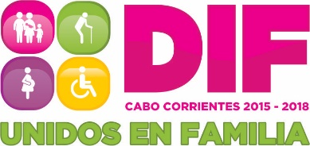

ADMINISTRACIÓN 2015-2018

Los Mecanismos e Instrumentos de Participación Ciudadana:
El SMDIF Cabo Corrientes, Jalisco no cuenta con instrumentos de participación ciudadana, mediante los cuales las ciudadanía y la población en general, tenga opción de participar en los asuntos públicos y tomar decisiones, (Plebiscito, Referéndum, iniciativa popular, Revocación del mandato, consulta pública en materia de desarrollo urbano y foros de consulta) sin embargo se pone a su disposición los siguientes mecanismos de participación ciudadana con que cuenta el Sistema DIF Municipal.

Los siguientes instrumentos de participación ciudadana se proporcionan con la intención de ofrecer un servicio oportuno, eficaz y eficiente:
• Atención Personal: Oficinas Sistema Municipal DIF Cabo Corrientes.
- Domicilio: Calle 1ro de abril #25, colonia Centro, Cabo Corrientes, Jalisco
- Horario: 09:00 a 15:00 horas.
• Línea telefónica: 01322 2690130
• Correo electrónico: dif.cabocorrientes@red.jalisco.gob.mx

http://dif.cabocorrientes.gob.mx/

